Ngày soạn: 15/3/2025

Tiết: 47, 48

BÀI 17: DẤU ẤN HỒ CHÍ MINH TRONG LÒNG NHÂN DÂN

THẾ GIỚI VÀ VIỆT NAM

I. MỤC ĐÍCH, YÊU CẦU
Sau bài học này, giúp HS:

1. Về kiến thức

– Nêu được nguyên nhân nhân dân thế giới đánh giá cao những cống hiến và giá trị tư tưởng, văn hoá của Chủ tịch Hồ Chí Minh.

- Nêu được nguyên nhân Chủ tịch Hồ Chí Minh sống mãi đối với dân tộc Việt Nam.

2. Về năng lực
* Năng lực chung:
- Giải quyết được những nhiệm vụ học tập một cách độc lập, theo nhóm và thể hiện sự sáng tạo.
- Góp phần phát triển năng lực giao tiếp và hợp tác qua hoạt động nhóm và trao đổi công việc với giáo viên. Hiểu rõ nhiệm vụ của nhóm; đánh giá được khả năng của bản thân và tự nhận công việc phù hợp, tương tác tốt với các bạn cùng nhóm.
*Năng lực riêng:

Biết cách sưu tầm và sử dụng tư liệu về dấu ấn của Chủ tịch Hồ Chí Minh trong lòng nhân dân Việt Nam và thế giới.

Vận động được mọi người cùng học tập và làm theo tư tưởng, đạo đức và phong cách Hồ Chí Minh.

3. Về phẩm chất
Trách nhiệm: Có ý thức trân trọng những cống hiến và giá trị tư tưởng văn hoá của Chủ tịch Hồ Chí Minh, tích cực tham gia phong trào học tập và làm theo tư tưởng, đạo đức và phong cách Hồ Chí Minh.
II. THIẾT BỊ DẠY HỌC VÀ HỌC LIỆU
1. Giáo viên.
- KHBD soạn theo định hướng phát triển năng lực, phiếu học tập dành cho HS.
- Các kênh hình (phóng to).
- Máy tính, máy chiếu (nếu có).
2. Học sinh
- SGK
- Tranh ảnh, tư liệu sưu tầm liên quan đến bài học (nếu có) và dụng cụ học tập theo yêu cầu của GV.
III. TIẾN TRÌNH DẠY HỌC
HOẠT ĐỘNG 1. KHỞI ĐỘNG
a) Mục tiêu: Giúp HS
Khơi dậy hứng thú học tập cho HS, tạo không khí vui vẻ khám phá bài mới và chuyển giao nhiệm vụ học tập.
b) Nội dung:
GV: Giao nhiệm vụ cho HS
HS quan sát hình ảnh, hoạt động cá nhân để trả lời câu hỏi của GV
c) Sản phẩm: HS hoàn thành tìm hiểu kiến thức
d) Tổ chức thực hiện:
B1: Chuyển giao nhiệm vụ (GV)
GV cho HS nghe bài hát về Hồ Chí Minh và nêu cảm nhận của bản thân về Bác
- HS trả lời câu hỏi.
- GV hướng dẫn, theo dõi, hỗ trợ HS nếu cần thiết
Bước 3: Báo cáo kết quả hoạt động
- GV mời đại diện HS trả lời câu hỏi.
- GV mời HS khác nhận xét, bổ sung.
B4: Kết luận, nhận định (GV)
- Nhận xét câu trả lời của HS, chốt kiến thức, chuyển dẫn vào hoạt động hình thành kiến thức mới.
- Viết tên bài, nêu mục tiêu chung của bài và dẫn vào HĐ tiếp theo.
Hoạ sĩ Mớt-ta-pha (người Pháp) sau khi tìm hiểu về cuộc đời của Chủ tịch Hồ Chí Minh, đã rất cảm phục và quyết định tái hiện chân dung Người. Ông mong muốn thể hiện sức mạnh của đất nước Việt Nam qua hình ảnh Chủ tịch Hồ Chí Minh.
Câu chuyện của hoạ sĩ người Pháp như trên là một ví dụ cho thấy dấu ấn sâu đậm của Chủ tịch Hồ Chí Minh trong lòng nhân dân thế giới. Vì sao thế giới đánh giá cao những cống hiến và giá trị tư tưởng, văn hoá của Chủ tịch Hồ Chí Minh? Vì sao Chủ tịch Hồ Chí Minh “sống mãi” trong lòng dân tộc Việt Nam? Bài học này sẽ giúp em giải đáp các vấn đề trên.

HOẠT ĐỘNG 2. HÌNH THÀNH KIẾN THỨC MỚI

1. Chủ tịch Hồ Chí Minh trong lòng nhân dân thế giới

a. Mục tiêu- – Nêu được nguyên nhân nhân dân thế giới đánh giá cao những cống hiến và giá trị tư tưởng, văn hoá của Chủ tịch Hồ Chí Minh..

b. Nội dung: HS quan sát máy chiếu, sử dụng SGK để tìm hiểu nội dung kiến thức theo yêu cầu của GV.
c. Sản phẩm: HS hoàn thành tìm hiểu kiến thức
d. Tổ chức thực hiện
Hoạt động dạy – học | Sản phẩm dự kiến
B1: Chuyển giao nhiệm vụ (GV)  GV yêu cầu HS thảo luận nhóm trả lời câu hỏi  ? Vì sao UNESCO và nhân dân thế giới đánh giá cao những cống hiến và giá trị tư tưởng văn hóa của chủ tịch Hồ Chí Minh  B2: Thực hiện nhiệm vụ  GV hướng dẫn HS trả lời  HS: Quan sát ngữ liệu trong SGK để trả lời câu hỏi.  - GV hướng dẫn HS đọc thông tin trong SGK.  GV cung cấp thông tin hình ảnh  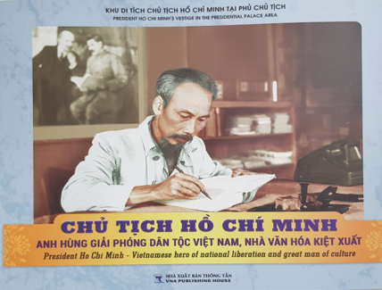  Chủ tịch Hồ Chí Minh hội tụ tinh hoa, giá trị cả văn hoá phương Đông và văn hoá phương Tây. Người đã phát triển quyền con người thành quyền dân tộc; những tư tưởng lớn của Người mang tầm vóc vĩ nhân của thời đại, lại được biểu hiện một cách chân thực, rất mực giản dị và gần gũi với mọi người.  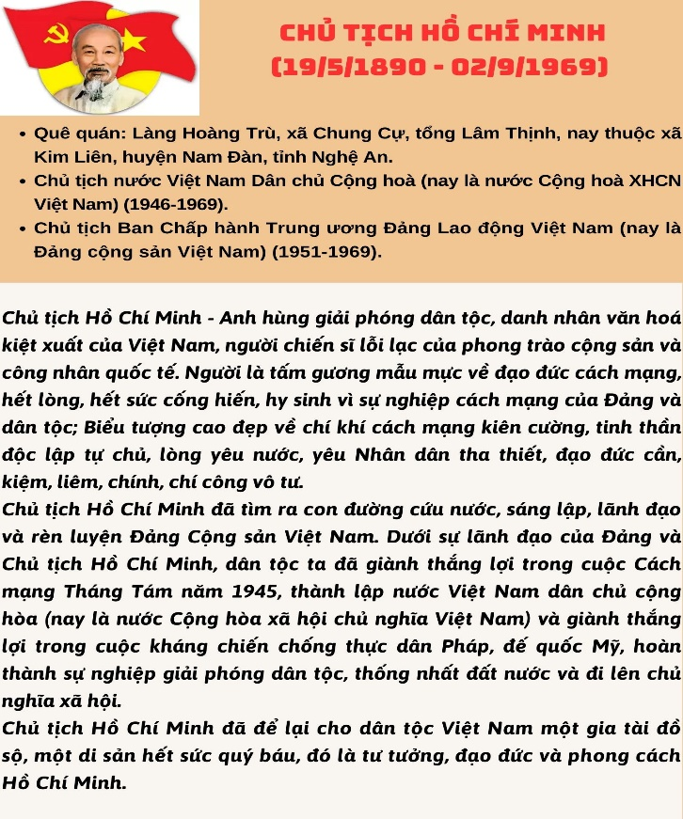  Chủ tịch Hồ Chí Minh là người tìm ra con đường giải phóng dân tộc và lãnh đạo nhân dân Việt Nam giành độc lập dân tộc, góp phần vào sự nghiệp đấu tranh vì hoà bình, dân chủ, tự do và tiến bộ xã hội trên thế giới. Người là biểu tượng của sức mạnh đại đoàn kết toàn dân, đoàn kết các dân tộc bị áp bức và những người lao động trên thế giới.  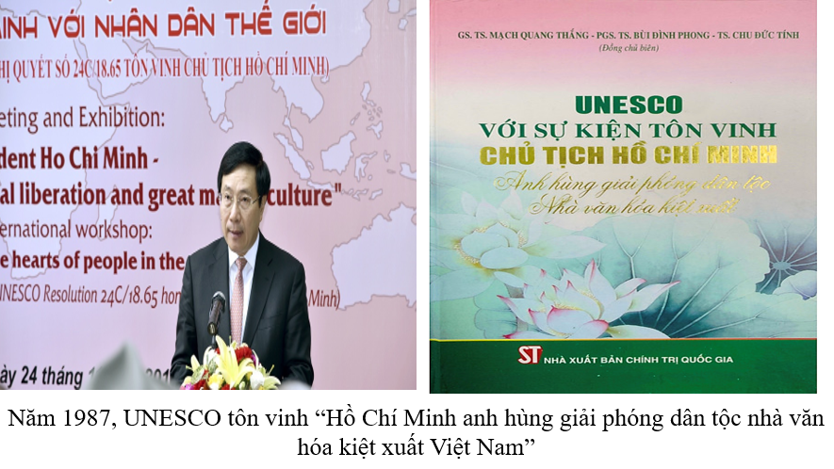  Nhiều nơi trên thế giới xây dựng nhà lưu niệm khu tưởng niệm Hồ Chí Minh, nhiều quốc gia dựng tượng đài kỷ niệm, bia tưởng niệm Hồ Chí Minh, nhiều thành phố cổ kính và hiện đại trên các châu lục đặt tên Hồ Chí Minh cho các đại lộ, con đường, trường học, công viên….  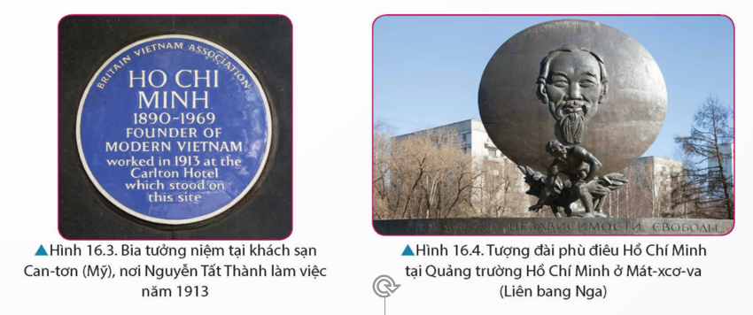  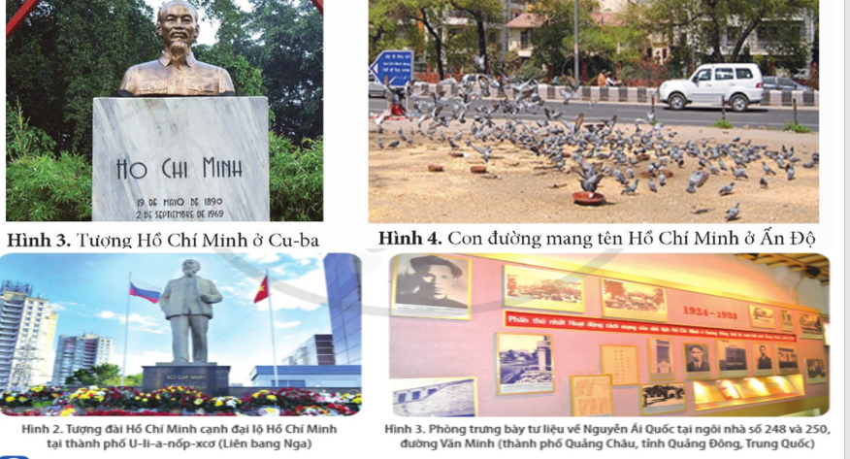  B3: Báo cáo kết quả hoạt động.  GV yêu cầu HS trả lời.  HS trả lời câu hỏi của GV.  B4: Kết luận, nhận định (GV)  GV bổ sung phần phân tích nhận xét, đánh giá, kết quả thực hiện nhiệm vụ học tập của học sinh. Chính xác hóa các kiến thức đã hình thành cho học sinh. | 1 Chủ tịch Hồ Chí Minh trong lòng nhân dân thế giới  Thế giới tôn vinh Chủ tịch Hồ Chí Minh vì Người là một biểu tượng xuất sắc về sự tự khẳng định dân tộc, đã cống hiến trọn đời mình cho sự nghiệp giải phóng dân tộc của nhân dân Việt Nam, góp phần vào cuộc đấu tranh chung của các dân tộc vì hoà bình, độc lập dân tộc, dân chủ và tiến bộ xã hội.

2. Hồ Chí Minh “ sống mãi” trong lòng nhân dân Việt Nam

a. Mục tiêu- - Nêu được nguyên nhân Chủ tịch Hồ Chí Minh sống mãi đối với dân tộc Việt Nam

b. Nội dung: HS quan sát máy chiếu, sử dụng SGK để tìm hiểu nội dung kiến thức theo yêu cầu của GV.
c. Sản phẩm: HS hoàn thành tìm hiểu kiến thức
d. Tổ chức thực hiện
Hoạt động dạy – học | Sản phẩm dự kiến
B1: Chuyển giao nhiệm vụ (GV)  GV yêu cầu HS thảo luận cặp đôi trả lời câu hỏi  ? Đọc tư liệu sách giáo khoa và hoàn thành nhiệm vụ học tập sau  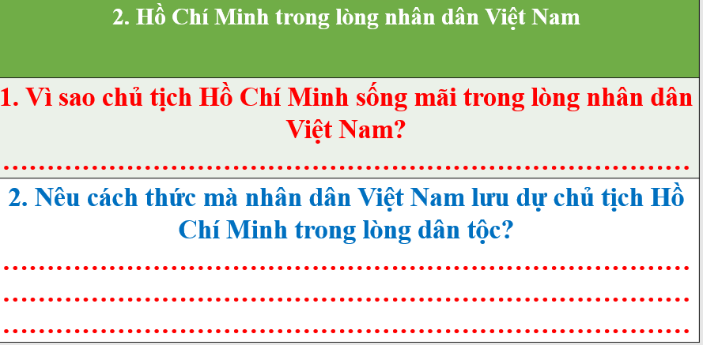  B2: Thực hiện nhiệm vụ  GV hướng dẫn HS trả lời  HS: Quan sát ngữ liệu trong SGK để trả lời câu hỏi.  - GV hướng dẫn HS đọc thông tin trong SGK.  GV cung cấp thông tin hình ảnh  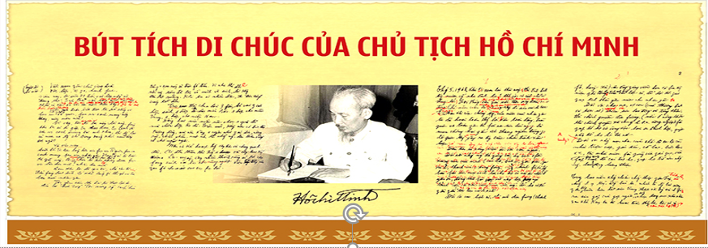  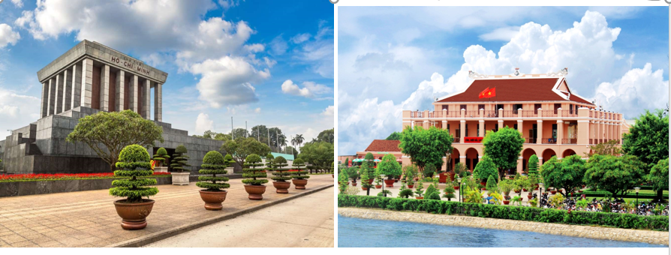  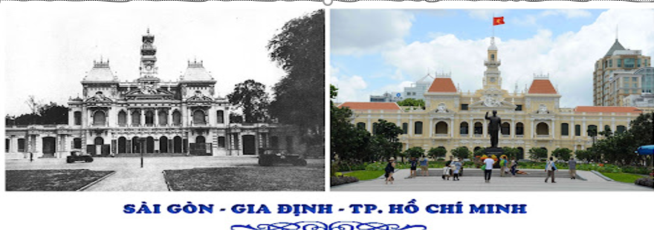  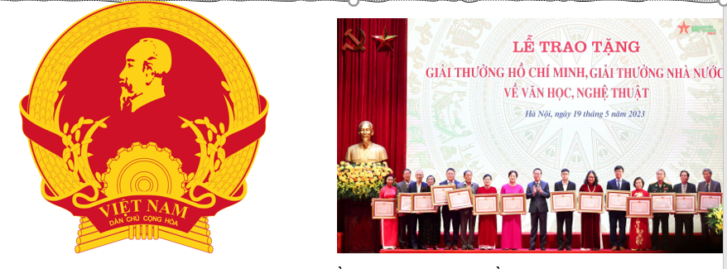  B3: Báo cáo kết quả hoạt động.  GV yêu cầu HS trả lời.  HS trả lời câu hỏi của GV.  Sản phẩm dự kiến  1. Vì sao chủ tịch Hồ Chí Minh sống mãi trong lòng nhân dân Việt Nam?  Chủ tịch Hồ Chí Minh đã đặt ra những cơ sở đảm bảo và chỉ dẫn, soi đường cho quá trình “Toàn Đảng, toàn dân ta đoàn kết phấn đấu, xây dựng một nước Việt Nam hoà bình, thống nhất, độc lập, dân chủ và giàu mạnh, và góp phần xứng đáng vào sự nghiệp cách mạng thế giới".  Người đã để lại cho toàn Đảng, toàn quân, toàn dân Việt Nam “muôn vàn tình thương yêu" và di sản hết sức quý báu là bản Di chúc, cùng tư tưởng Hồ Chí Minh và tấm gương đạo đức, phong cách Hồ Chí Minh.  2. Nêu cách thức mà nhân dân Việt Nam lưu dự chủ tịch Hồ Chí Minh trong lòng dân tộc?  Sau khi Chủ tịch Hồ Chí Minh qua đời, theo nguyện vọng của nhân dân cả nước, Lăng Chủ tịch Hồ Chí Minh và Bảo tàng Hồ Chí Minh được xây dựng.  Sau khi đất nước thống nhất, năm 1976, Quốc hội nước Cộng hoà xã hội chủ nghĩa Việt Nam (khoá VI) đã quyết định đổi tên Thành phố Sài Gòn – Gia Định thành Thành phố Hồ Chí Minh.  Cuộc đời và sự nghiệp của Chủ tịch Hồ Chí Minh là nguồn cảm hứng sáng tác âm nhạc, thơ ca, kịch, điện ảnh,... nhiều giải thưởng, huy hiệu mang tên Hồ Chí Minh đã và đang được tổ chức.  Toàn dân Việt Nam kính yêu và quý trọng Bác Hồ, luôn luôn học tập và làm theo tấm gương đạo đức, phong cách và tư tưởng của Chủ tịch Hồ Chí Minh. Hình ảnh của Người được khắc sâu trong tâm trí người Việt Nam, được tôn thờ trong đạo lí, tín ngưỡng của dân tộc.  B4: Kết luận, nhận định (GV)  GV bổ sung phần phân tích nhận xét, đánh giá, kết quả thực hiện nhiệm vụ học tập của học sinh. Chính xác hóa các kiến thức đã hình thành cho học sinh. | 2. Hồ Chí Minh “ sống mãi” trong lòng nhân dân Việt Nam  – Chủ tịch Hồ Chí Minh đã cống hiến trọn đời cho độc lập dân tộc, tự do và hạnh phúc của nhân dân.  – Người là nhà cách mạng, nhà văn hoá lớn với những đóng góp trên nhiều lĩnh vực. Cuộc đời của Người cũng là tấm gương đạo đức sáng ngời với phong cách cá nhân độc đáo.  – Vì vậy, mỗi người Việt Nam đều yêu quý, kính trọng, biết ơn Chủ tịch Hồ Chí Minh. Tư tưởng, đạo đức, phong cách của Chủ tịch Hồ Chí Minh đã trở thành tài sản tinh thần vô giá của Đảng và dân tộc ta.

HOẠT ĐỘNG 3. LUYỆN TẬP
a) Mục tiêu: Vận dụng kiến thức của bài học vào việc làm bài tập cụ thể.
b) Nội dung: HS suy nghĩ cá nhân trả lời câu hỏi của GV
c) Sản phẩm: Câu trả lời đúng của HS
d) Tổ chức thực hiện
B1: Chuyển giao nhiệm vụ:
GV mời HS tham gia trò chơi:
GV cho HS trả lời cá nhân, dơ bảng sau mỗi câu hỏi, HS trả lời đúng nhiều nhất sẽ giành được phần thưởng
Câu 1: Sau khi thống nhất đất nước quốc hội nước Cộng hòa xã hội chủ nghĩa Việt Nam khoá VI đã quyết định đổi tên thành phố Sài Gòn Gia Định thành tên gì?
Câu 2: Tổ chức UNESCO tôn vinh Hồ Chí Minh anh hùng giải phóng dân tộc - nhà văn hóa kiệt xuất của Việt Nam vào thời gian nào?
Câu 3. Một trong những phong trào mà được Đảng phát động nhằm lưu giữ chủ tịch Hồ Chí Minh trong lòng dân tộc?
Câu 4. Sự nghiệp văn hoá quan trọng nhất của Người là đã lãnh đạo toàn dân đánh đuổi giặc ngoại xâm trong thời đại mới, giành lại cho nhân dân những quyền sống của con người, một cuộc sống có văn hoá,... Hồ Chí Minh đã cùng với loài người loại trừ một trở lực to lớn trên con đường tiến lên thế giới văn minh, xoá đi một vết nhơ trong lịch sử là chế độ thuộc địa". Là nhận xét của ai?
A. Lê Hồng phong B. Nguyễn Chí Thanh C. Tôn Đức Thắng D. Võ Nguyên Giáp
B2: Thực hiện nhiệm vụ
- HS xác định yêu cầu của GV
- GV hướng dẫn cho HS trả lời câu hỏi
B3: Báo cáo kết quả hoạt động
- GV yêu cầu HS trả lời câu hỏi.
- HS trình bày, theo dõi, nhận xét, đánh giá và bổ sung cho bài của bạn (nếu cần)
Dự kiến sản phẩm
Câu 1: Thành phố Hồ Chí Minh
Câu 2: 1987
Câu 3. Học tập và làm theo tư tưởng, đạo đức, phong cách Hồ Chí Minh
Câu 4. D. Võ Nguyên Giáp
B4: Kết luận, nhận định: GV nhận xét bài làm của HS.
HOẠT ĐỘNG 4. VẬN DỤNG
a) Mục tiêu: Củng cố và mở rộng kiến thức nội dung của bài học cho HS
b) Nội dung: GV giao nhiệm vụ, HS thực hiện nhiệm vụ.
c) Sản phẩm: Bài làm của HS.
d) Tổ chức thực hiện
B1: Chuyển giao nhiệm vụ: (GV giao bài tập)
Bài tập:
Lập kế hoạch học tập một việc làm, đức tính tốt đẹp của chủ tịch Hồ Chí Minh và trình bày cho thầy, cô cùng các bạn trong lớp được biết
B2: Thực hiện nhiệm vụ
- GV hướng dẫn các em tìm hiểu yêu cầu của đề.
- HS đọc và xác định yêu cầu của bài tập.
B3: Báo cáo kết quả hoạt động
- GV hướng dẫn các em cách nộp sản phẩm cho GV sau khi hoàn thành.
- HS làm bài tập ra giấy và nộp lại cho GV theo hướng dẫn.
B4: Kết luận, nhận định (GV)
- Nhận xét ý thức làm bài của HS, nhắc nhở những HS không nộp bài hoặc nộp bài không đúng qui định (nếu có).
- Dặn dò HS những nội dung cần học ở nhà và chuẩn bị cho bài học sau.

===============================

